设备在线管理系统

安装和配置文档

编写时间：2019年2月23日

配置运行环境
系统： ubuntu 16.04.5
Java运行环境： jdk 1.8.0_191
Web服务器：nginx/1.10.3
数据库：Mysql 5.7 Redis 3.0

安装java运行环境

1.1.1 安装JAVA环境
sudo apt-get install openjdk-8-jdk

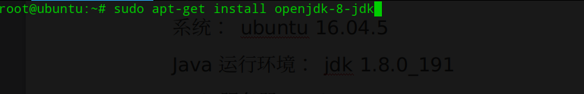

1.1.2 测试Java是否安装成功
java -version
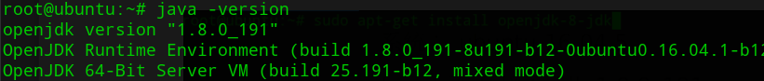

1.2安装Mysql
sudo apt-get install mysql-server

1.3安装Redis
sudo apt-get install redis-server

1.4安装web服务器
sudo apt-get install nginx

运行程序

启动数据库
sudo service mysql restart
sudo etc/init.d/redis-server restart

配置Web服务器
进入/etc/nginx/sites-available目录，编辑default文件
在server项里面添加下面的内容：
location ^~ /dev-manager/api_v1/ {
proxy_pass http://localhost:8080;
}

上传程序
上传打包好的jar包到服务器用户主目录，上传源码中的html文件夹到/var/www文件夹下

2.4 运行程序

2.4.1 重启web服务器
sudo systemctl restart nginx

2.4.2 终止旧程序运行
ps -ef | grep java | grep -v grep | awk '{print $2}' | xargs kill -9

2.4.3 运行打包好的新程序
java -jar [打包后的程序名.jar] > out.log 2>&1 &

2.4.4 查看运行情况
等待30秒后运行下面的命令，查看程序是否运行正常

tail -n 50 out.log
